Prijedlog godišnjeg izvedbenog kurikuluma za Francuski jezik u 3. razredu osnovne škole za školsku godinu 2021./2022.

ODGOJNO-OBRAZOVNI ISHODI NA RAZINI PREDMETNOG KURIKULUMA

A. Komunikacijska jezična kompetencija
OŠ FJ (1) A.3.1. Učenik razumije kratke i jednostavne rečenice u prilagođenome govoru.
OŠ FJ (1) A.3.2. Učenik razumije kratke i jednostavne rečenice u pisanome tekstu.
OŠ FJ (1) A.3.3. Učenik piše vrlo kratke i vrlo jednostavne rečenice na temelju predloška.
OŠ FJ (1) A.3.4. Učenik govori kratke i jednostavne rečenice na temelju predloška.
OŠ FJ (1) A.3.5. Učenik sudjeluje u vođenome razgovoru koristeći se kratkim i jednostavnim rečenicama.
B. Međukulturna komunikacijska kompetencija
OŠ FJ (1) B.3.1. Učenik prepoznaje osnovne sličnosti i razlike u vlastitoj i frankofonskoj kulturi.
OŠ FJ (1) B.3.2. Učenik se koristi osnovnim obrascima uljudnoga ophođenja tipičnima za frankofonsku kulturu.
OŠ FJ (1) B.3.3. Učenik uočava osnovne hrvatske i frankofonske kulturne stereotipe.
C. Samostalnost u ovladavanju jezikom
OŠ FJ (1) C.3.1. Učenik primjenjuje temeljne, vrlo jednostavne strategije za slušanje i čitanje.
OŠ FJ (1) C.3.2. Učenik primjenjuje temeljne, vrlo jednostavne strategije za pisanje i govorenje.
OŠ FJ (1) C.3.3. Učenik se koristi temeljnim, vrlo jednostavnim izvorima informacija na ciljnome jeziku.
MEĐUPREDMETNE TEME
Prijedlog
Učiti kako učiti
Građanski odgoj
Osobni i socijalni razvoj
Održivi razvoj
Poduzetništvo
Zdravlje
Uporaba informacijske i komunikacijske tehnologije
PREDMETNE TEME OKVIRNI BROJ SATI PO TEMI
prijedlog prijedlog
Povratak u školu (Ponavljanje gradiva 2. razreda) | 6
Moj dnevni raspored | 8
Prognoza vremena | 6
Moj dom | 6
Slobodno vrijeme i druženje | 10
Hrana i obroci | 10
Odjeća | 10
Projektne teme | 6
Praznici i blagdani | 6

MEĐUPREDMETNA POVEZANOST
prijedlog
- Hrvatski jezik
- Matematika
- Priroda i društvo
- Strani jezici
- Glazbena umjetnost
- Likovna umjetnost
- Tjelesna i zdravstvena kultura
- Vjeronauk

NAPOMENA: Učitelj u planiranju nastavnog procesa polazi od kurikulumskog pristupa poučavanja.
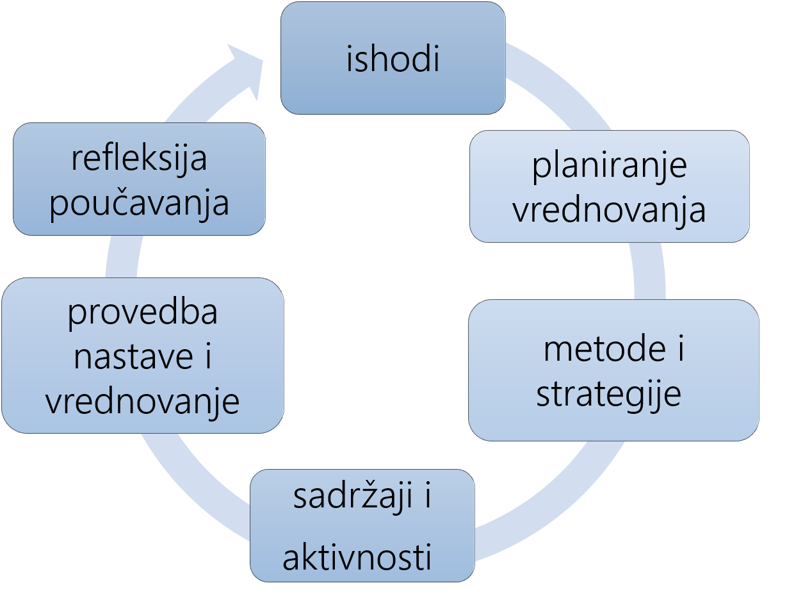

Vrednovanje za učenje, vrednovanje kao učenje i vrednovanje naučenog odvija se tijekom cijelog procesa učenja i poučavanja.

PLANIRANJE TEMA PO MJESECIMA i TJEDNIMA – prijedlog :
MJESEC | 9. | 10. | 11. | 12. | 1. | 2. | 3. | 4. | 5. | 6.
REDNI BROJ  TJEDNA | 1./3. | 4./8. | 9./12. | 13./15 | 16./ 18. | 19./21 | 22./25 | 26./28 | 29./32. | 33./35.
TEMA
Povratak u školu (Ponavljanje gradiva 2. razreda)
Moj dnevni raspored
Prognoza vremena
Moj dom
Slobodno vrijeme i druženje
Hrana i obroci
Odjeća
Projektne teme
Praznici i blagdani

OČEKIVANJA MEĐUPREDMETNIH TEMA

Učiti kako učiti | uku A.2.1. Učenik uz podršku učitelja ili samostalno traži nove informacije iz različitih izvora i uspješno ih primjenjuje pri rješavanju problema.  uku A.2.2. Učenik primjenjuje strategije učenja i rješava probleme u svim područjima učenja uz praćenje i podršku učitelja.  uku A.2.3. Učenik se koristi kreativnošću za oblikovanje svojih ideja i pristupa rješavanju problema.  uku A.2.4. Učenik razlikuje činjenice od mišljenja i sposoban je usporediti različite ideje.  uku B.2.1.Uz podršku učitelja učenik određuje ciljeve učenja, odabire pristup učenju te planira učenje.  uku B.2.2. Na poticaj učitelja učenik prati svoje učenje i napredovanje tijekom učenja.  uku B.2.3. Uz podršku učitelja, ali i samostalno, prema potrebi učenik mijenja plan ili pristup učenju.  uku B.2.4. Na poticaj učitelja, ali i samostalno, učenik samovrednuje proces učenja i svoje rezultate te procjenjuje ostvareni napredak.  uku C.2.1. Učenik može objasniti vrijednost učenja za svoj život.  uku C.2.3. Učenik iskazuje interes za različita područja, preuzima odgovornost za svoje učenje i ustraje u učenju.  uku D.2.2. Učenik ostvaruje dobru komunikaciju s drugima, uspješno surađuje u različitim situacijama i spreman je zatražiti i ponuditi pomoć.
Osobni i socijalni razvoj | osr A 2.1. Učenik razvija sliku o sebi.  osr A 2.2. Učenik upravlja svojim emocijama i ponašanjem.  osr A 2.3. Učenik razvija osobne potencijale.  osr A 2.4. Učenik razvija radne navike  osr B.2.1.Opisuje i uvažava potrebe i osjećaje drugih.  osr B.2.2. Razvija komunikacijske kompetencije.  osr B.2.4. Suradnički uči i radi u timu.  osr C.2.3. Pridonosi razredu i školi.  osr C.2.4. Razvija kulturni i nacionalni identitet zajedništvom i pripadnošću skupini.
Građanski odgoj i obrazovanje | goo B.2.1.Promiče pravila demokratske zajednice  goo C.2.1.Sudjeluje u unaprjeđenju života i rada škole.  goo C.2.2.Promiče solidarnost u školi.
Zdravlje | zdr A.2.2/A Razlikuje pravilnu od nepravilne prehrane i razumije važnost pravilne prehrane za zdravlje.  zdr A.2.2 B. Primjenjuje pravilnu tjelesnu aktivnost sukladno svojim sposobnostima, afinitetima i zdravstvenom stanju.  zdr B.2.1/A. Razlikuje vrste komunikacije.  zdr B.2.1/B. Prepoznaje i procjenjuje vršnjačke odnose.  zdr B.2.1/C. Razlikuje vrste nasilja i načine nenasilnoga rješavanja sukoba.  zdr B.2.3/A. Opisuje zdrave životne navike.  zdr C.2.1/A. Objašnjava opasnosti u prometu.
Održivi razvoj | odr B.2.3. Opisuje kako pojedinac djeluje na zaštitu prirodnih resursa.  odr C.2.1. Solidaran je i empatičan u odnosu prema ljudima i drugim živim bićima.  odr C.2.3. Prepoznaje važnost očuvanje okoliša za opću dobrobit.
Poduzetništvo | pod B.2.2. Učenik planira i upravlja aktivnostima.  pod C.2.3. Učenik prepoznaje ulogu novca u osobnome i obiteljskome životu.
Uporaba IKT | ikt C.2.2. Učenik uz učiteljevu pomoć ili samostalno djelotvorno provodi jednostavno pretraživanje informacija u digitalnome okružju.  ikt C.2.3. Učenik uz učiteljevu pomoć ili samostalno uspoređuje i odabire potrebne informacije među pronađenima.  ikt C.2.4. Učenik uz učiteljevu pomoć odgovorno upravlja prikupljenim informacijama.  ikt D.2.2.Učenik rješava jednostavne probleme s pomoću digitalne tehnologije.

Poveznice na predmetne kurikulume

Engleski jezik OŠ/GM

Glazbena kultura i Glazbena umjetnost OŠ/GM

Hrvatski jezik OŠ/GM

Informatika OŠ/GM

Islamski vjeronauk OŠ/GM

Katolički vjeronauk OŠ/GM

Likovna kultura i Likovna umjetnost OŠ/GM

Matematika OŠ/GM/SSŠ

Njemački jezik OŠ/GM

Pravoslavni vjeronauk OŠ/GM

Priroda i društvo OŠ

Talijanski jezik OŠ/GM

Tjelesna i zdravstvena kultura OŠ/GM

